**ANALISIS SEMIOTIKA *TOXIC MASCULINITY* DALAM *PODCAST* DADDY CORBUZIER DAN IVAN GUNAWAN**

Rahman Aliu, Grace Waleleng, Anita Runtuwene

Program Studi Ilmu Komunikasi

Universitas Sam Ratulangi Manado, Jln. Kampus Bahu, 95115, Indonesia

Email: andhikaaliu@gmail.com

**Abstract**

**Tujuan penelitian ini adalah untuk mengetahui bagaimana Semiotika *Toxic Masculinity* Dalam *Podcast* Deddy Corbuzier Dan Ivan Gunawan. Semiotika tentang tanda: tak hanya Bahasa dan sistem komunikasi yang tersusun oleh tanda-tanda, melainkan dunia itu sendiri pun sejauh terkait dengan pikiran manusia seluruhnya terdiri atas tanda-tanda karena, jika tidak begitu, manusia tidak akan menjalin hubungan dengan realitas. *Toxic masculinity* adalah sebagai perilaku sempit terkait peran gender dan sifat laki-laki. Dalam *toxic masculinity*, maskulinitas yang lekat sebagai sifat pria identik dengan kekerasan, agresif secara seksual, dan tidak boleh menunjukkan emosi. Adapun hasil penelitian ini didapat melalui *scene* yang ada pada podcast tersebut. Kesimpulan Dari hasil analisis dan penjelasan tentang pemaknaan video *podcast* YouTube dengan menggunakan pendekatan penelitian analisis isi kualitatif dengan pendekatan semiotika yang mengacu pada teori Roland Barthes, dimana pemaknaan melalui dua tahapan yaitu denotasi dan konotasi. Melalui analisis makna denotasi dan konotasi dalam percakapan antara Deddy Corbuzier dan Ivan Gunawan yang mengandung *toxic masculinity* Dalam podcast itu juga, Ivan Gunawan berpendapat pakaian itu tidak memiliki gender maka dari itu menurut Ivan Gunawan ketika seseorang mampu untuk membeli, menyukai, atau ingin mengenakan apa yang dia inginkan maka orang tersebut boleh mengenakan tanpa mendengarkan pendapat orang lain. Podcast tersebut juga, Ivan Gunawan berpendapat bahwa bukan hanya dari hal berpenampilan tetapi laki-laki juga bisa melakukan kegiatan-kegiatan yang banyak dilakukan oleh perempuan, begitupun sebaliknya.**

**Kata kunci : Semiotika, *Toxic Masculinity,* Youtube**

*Abstract*

*The purpose of this study was to find out how the Semiotics of Toxic Masculinity in the Podcast of Deddy Corbuzier and Ivan Gunawan. Semiotics about signs: not only Language and communication systems are composed of signs, but the world itself as far as the human mind is concerned consists entirely of signs because, otherwise, humans would not have a relationship with reality. Toxic masculinity is defined as narrow behavior related to gender roles and male traits. In toxic masculinity, masculinity that is inherent as a male trait is identical to violence, sexually aggressive, and should not show emotions. The results of this study were obtained through the scene in the podcast. Conclusion From the results of the analysis and explanation of the meaning of the YouTube video podcast using a qualitative content analysis research approach with a semiotic approach that refers to Roland Barthes' theory, where the meaning goes through two stages, namely denotation and connotation. Through an analysis of the meaning of denotation and connotation in the conversation between Deddy Corbuzier and Ivan Gunawan that contains toxic masculinity. In the podcast, Ivan Gunawan argues that clothing has no gender, therefore according to Ivan Gunawan when someone is able to buy, like, or want to wear what they want. he wants then that person can wear it without listening to other people's opinions. Also in the podcast, Ivan Gunawan argues that not only in terms of appearance but men can also do activities that are mostly done by women, and vice versa.*

*Keywords: semiotics of toxic masculinity in podcast*

**PENDAHULUAN**

K

omunikasi sangat penting bagi kehidupan manusia. Berkembangnya pengetahuan manusia dari hari ke hari karena komunikasi. Komunikasi juga membentuk sytem sosial yang saling membutuhkan satu sama lain, maka dari itu komunikasi dan masyarakat tidak dapat dipisahkan. Perkembangan dunia komunikasi merupakan bagian yang tidak dapat dipisahkan dengan fasilitas yang namanya internet, dan internet tidak dapat dipisahkan dengan namanya media sosial seperti YouTube, Facebook, Messanger, Instagram, twiteer, WhatsApp, Yahoo dan jejarin sosial lainnya. Berbagai fasilitas tersebut merupakan suatu alternative yang efektif dalam upaya untuk menghubungkan antara individu yang satu dengan yang lain agar terjadi hubungan yang baik. Semiologi “sebuah ilmu yang mengkaji kehidupan tanda-tanda di tengah masyarakat” dengan demikian, menjadi bagian dari disiplin psikologi sosial. Tujuannya adalah untuk menunjukkan bagaimana terbentuknya tanda-tanda beserta kaidah-kaidah yang mengaturnya. Dasar semiotika tentang tanda: tak hanya Bahasa dan sistem komunikasi yang tersusun oleh tanda-tanda, melainkan dunia itu sendiri pun sejauh terkait dengan pikiran manusia seluruhnya terdiri atas tanda-tanda karena, jika tidak begitu, manusia tidak akan menjalin hubungan dengan realitas. Toxic masculinity adalah sebagai perilaku sempit terkait peran gender dan sifat laki-laki. Dalam toxic masculinity, maskulinitas yang lekat sebagai sifat pria identik dengan kekerasan, agresif secara seksual, dan tidak boleh menunjukkan emosi. Laki-laki yang diajarkan untuk menjadi pria yang tangguh dan kuat. Mereka kemudian memandang aktivitas “rumahan” seperti memasak dan menyapu yang tidak patut dilakukan.Orang yang menunjukkan perilaku itu memiliki kecenderungan untuk melebih-lebihkan standar maskulin pada laki-laki, maskulinitas yang berlebihan dapat ditunjukkan dengan agresivitas terhadap orang lain, mengagungkan kekerasan, merendahkan laki-laki dan orang non-heteroseksual, serta “larangan” untuk memperlihatkan kesedihan dan warna pakaian. Pemilihan media sosial Youtube dan konten podcast berdasarkan pada riset We Are Social bersama Hootsuite dalam Digital 2020, di mana penetrasi internet di Indonesia mencapai 175,4 juta pengguna internet atau sekitar 64 persen total populasi penduduk. Youtube menempati peringkat pertama sebagai platform media sosial yang sering dikunjungi, yakni 88 persen. Sedangkan untuk podcast, di Indonesia sebesar 42,12 persenya adalah kalangan muda berusia 20-25 tahun. Hal ini menunjukkan bahwa kalangan muda tak hanya suka konten visual seperti Youtube, tetapi juga menyukai konten audio dengan beragam topik pembicaraan yang disiarkan melalui platform podcast (wartaekonomi.co.id, 2020). Isi YouTube Deddy Corbuzier bersama Ivan Gunawan, Ivan Gunawan di undang sebagai bintang yang sudah beberapakali tampil dalam podcast Deddy Corbuzier dan pada podcast Youtube yang di upload pada tanggal 7 Februari 2021 dengan judul “Cowok Kok Tas Cewe!!!” Ivan Gunawan - Ngamuk Lagi - Deddy Corbuzier Podcast. Terlihat pada saat opening Video mereka berdua sudah saling beradu argumentasi serta juga saling menyatakan pendapat, dikarenakan warna pakaian dan tas Hermes yang berwarna pink yang digunakan oleh Ivan Gunawan menurut Deddy Corbuzier adalah tidak wajar bagi seorang laki-laki pada umumnya.

**METODE PENELITIAN**

D

alam peneltian ini menggunakan analisis isi kualitatif dengan pendekatan semiotika yang mengacu pada teori Roland Barthes. Analisis isi kualitatif merupakan analisis yang mendalam dan mendetail yang bertujuan untuk memahami produk konten media dan menghubungkannya dengan realitas sosial yang terjadi pada saat pesan dibuat. Karena semua pesan (teks, symbol, gambar, dll) merupakan produk sosial budaya masyarakat. Analisis isi kualitatif memandang bahwa semua jenis produksi pesan adalah teks, seperti berita, iklan, sinetron, lagu, dan symbol lainnya yang tidak terlepas dari kepentingan produsen berita (Racmat Kriyantono, 2007:248). Penelitian ini menggunakan teori Barthes, Kancah penelitian semiotika tak bisa begitu saja melepaskan nama Roland Barthes (1915-1980) ahli semiotika yang mengembangkan kajian yang sebelumnya punya warna kental strukturalisme kepada semiotic teks. Barthes melontarkan konsep tentang konotasi dan denotasi sebagai kunci dari analisisnya. Barthes menggunakan versi yang jauh lebih sederhana saat membahas Model Glossematics (Tanda-tanda glossematics). Mengabaikan dimensi dari bentuk dan subtanjsi, barthes mendefinisikan sebuah tanda (sign) sebagai sebuah system yang terdiri dari (E) sebuah ekpresi atau signifier dalam hubungannya ( R ) dengan content (atau signified ) ( C ). Teknik pengumpulan data yang pertama yaitu Observasi yang dilakukan dalam penelitian ini adalah mengumpulkan, menentukan dan mengamati Toxic Maskulinity Dalam YouTube Podcast Deddy Corbuzier dan Ivan Gunawan.Yang kedua adalah Dokumentasi adalah proses pengumpulan, pemilihan, serta pengolahan informasi atau pengumpulan bukti berupa keterangan seperti gambar, foto pembicara sebagai pembuktian bahwa peneliti sedang melakukan penelitian. Teknik analisis data yaitu menggunakan analisis kualitatif yang dilakukan pada saat pengumpulan data berlangsung dan setelah selesai pengumpulan data dalam periode tertentu aktivitas dalam analisis data yaitu data reduction, data display dan conclusion drawing or verification (Miles and Huberman (1984:430)). Reduksi data berarti merangkum, memilah hal-hal pokok, memfokuskan pada hal-hal yang penting, dicari tema dan polanya dan membuang yang tidak perlu. Selanjutnya adalah Penyajian data dilakukan dalam bentuk uraian singkat, bagan, hubungan antar kategori, flowchart dan sejenisnya. Dan yang terakhir verifikasi data yaitu Kesimpulan awal yang dikemukakan masih bersifat semenatara dan akan berbah bila tidak ditemukan bukti-bukti yang kuat dan mendukung pada tahap pengumpula data berikutnya. Jika kesimpulan yang ditemukan pada tahap awal didukung dengan bukti yang valid maka kesimpulan yang dikemukakan merupakan data yang dipercaya.

**HASIL DAN PEMBAHASAN**

Analisis Scene Video 1



Makna denotasi yang terdapat dalam scene 1 yaitu, terlihat Ivan Gunawan sedang meraih headset berwarna abu-abu yang diberikan oleh Deddy untuk Ivan sebagai hadiah karena selalu hadir dalam podcast Deddy Corbuzier yang selalu trending di YouTube. ditengah tangan ivan terlihat air mineral yang tertuliskan “Le Mineral” dan ivan menggunakan topi berwarna putih dengan bahan bulu-bulu dengan memakai baju bercorak warna merah muda dan putih, dan terlihat di sisi kiri ivan gunawan terlihat tas berwarna pink dengan hiasan tas berwarna cokelat tua. melalui scene ini peneliti melihat Deddy Corbuzier sedang melakukan kegiatan Endorsement (Pemasaran di media sosial) kepada ivan gunawan dan penonton yang menyaksikan video podcast dengan produk headphone sony Wh-1000XM4 yang berwarna abu-abu. Makna Konotasi yang di sampaikan pada Scene ini Ivan Gunawan adalah Artis yang banyak diminati masyarakat, Dari Ivan Gunawan Deddy Corbuzier mengambil Kesempatan Memakai figur Ivan Gunawan Untuk Memasarkan barang berupa headphone dan bukan hanya barang Tersebut ada juga air mineral dan Toko Online, Serta Strategi yang terlihat pada Youtube Deddy Corbuzier dalam meningkatkan Penonton dan juga kerjasama dengan brand yaitu salah satunya mengundang bintang tamu yang sedang trending ataupun teman sesama artis. Kesimpulan yang di ambil dalam scene ini dalam membuat konten serta itu harus berpikir untuk membuat orang suka menonton konten tersebut dan menarik para brand untuk berkerjasama sehingga kedua pihak saling menguntukan.

Analisis Scene Video 2

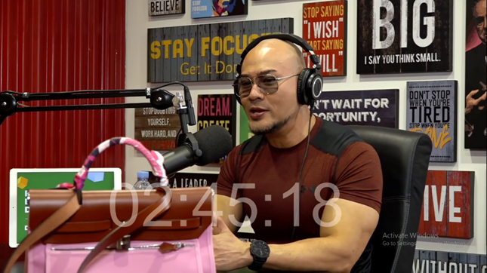

Makna denotasi pada scene 2 ini yaitu, terlihat Deddy Corbuzier yang mengenakan kacamata dengan pakaian berwarna cokelat dengan corak hitam dan mengenakan jam tangan berwarna hitam, Deddy melihat ke arah tas milik Ivan Gunawan yang berwarna pink dengan campuran cokelat tua dengan gagang tas yang dihiasi pita dengan campuran warna pink, putih, dan hitam. Pada scene tersebut Deddy mengungkapkan “Tetapi Tokopedia tidak jual tas pink buat pria” menurut peneliti pada scene ini Deddy Corbuzier penasaran dengan tas Ivan Gunawan mengapa Ivan Gunawan sebagai pria menggunakan tas berwarna merah muda dengan model tas yang pada umumnya digunakan oleh perempuan. Makna Konotasi yang terlihat ialah bagaimana mulainya perdebatan terjadi antara Ivan Gunawan dan Deddy Corbuzier, terlihat Deddy Corbuzier yang memulai percakapan yang membuat Ivan Gunawan membela dirinya kenapa dia menggunakan tas tersebut. Kenapa Ivan Gunawan menggunakan tas tersebut karena merek tersebut menggeluarkan barang yang siap di pakai selain itu karena Ivan Gunawan mampu membeli tas tersebut dan dia menyukai model tas yang sering di pakai oleh perempuan. Kesimpulan yang penulis ambil dari scene ini adalah Ivan Gunawan membeli membeli barang yang sudah siap di pakai olehnya.

Analisis Scene Video 3

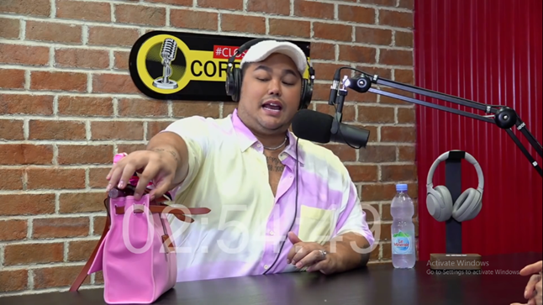

Makna denotasi pada scene 3 ini yaitu, terlihat Ivan Gunawan sedang mengatur tas dengan tangan sembari memegang tas serta menjelaskan mengapa dia memiliki tas itu dengan juga warna tersebut, dilihat dengan lebih teliti Ivan Gunawan sedang memakai cicin berlian di tangan sebelah kiri, menurut peneliti Ivan Gunawan menjelaskan dengan santai alasannya mengapa dia memiliki tas tersebut. Makna Konotasi yang disampaikan pada scene ini yaitu Figur Ivan Gunawan Terlihat sedang menggunakan pakaian yang mirip dengan perempuan seperti tas topi, baju, serta cincin berlian dan juga tas yang jadi pusat perhatian Deddy Corbuzier dan Penonton. Dari beberapa penjelasan kesimpulan yang diambil adalah Ivan Gunawan Memang Menyukai Pakaian Ataupun Barang yang sering perempuan gunakan dan memang Ivan Gunawan Juga Terkenal Sebagai perancang atau desainer Pakaian Perempuan dan Laki-laki.

Analisis Scene Video 4

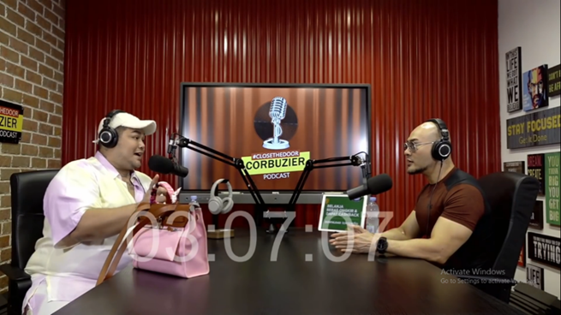

Makna denotasi pada scene keempat ini yaitu, Ivan Gunawan sedang menjeleskan lebih rinci tentang tas miliknya. terlihat tangan sebelah kanan dengan jari menunjuk kearah tas warna merah muda dengan atasan tas berwarna Cokelat. interaksi serta adu mulut terjadi, terlihat dari scene tersebut bagaimana mereka beradutatap tatapan Ivan Gunawan kepada Deddy Corbuzier begitu pula dengan tatapan Deddy Corbuzier kepada Ivan Gunawan, juga terlihat di tengah-tengah Ivan Gunawan dan Deddy Corbuzier ada tv besar yang bertuliskan #closethedoor corbuzier podcast sebelah kiri Deddy Corbuzier juga ada tablet berwarna putih dengan tulisan belanja bebas ongkir & dapat cashback menurut peneliti fungsi dari tv dan tablet untuk memasarkan podcast miliknya juga Deddy Corbuzier berkerjasama dengan tokopedia terlihat di dalam tablet miliknya yang tertulis download Tokopedia. Makna Konotasi pada scene ini interaksi yang terjadi antara Ivan Gunawan dan Deddy Corbuzier adalah ketika kenapa Ivan Gunawan menyukai tas yang pada umumnya di gunakan perempuan, Ivan Gunawan menjelaskan dia sudah terbiasa mengunakan tas dengan pegangan tas seperti itu. Kesimpulan pada scene ini kebiasan akan mempengaruhi apapuan tingkah laku seseorang, jadi apapun yang di sukai seseorang dia miliki hak itu tanpa mengengarkan perkataan orang lain.

Analisis Scene Video 5

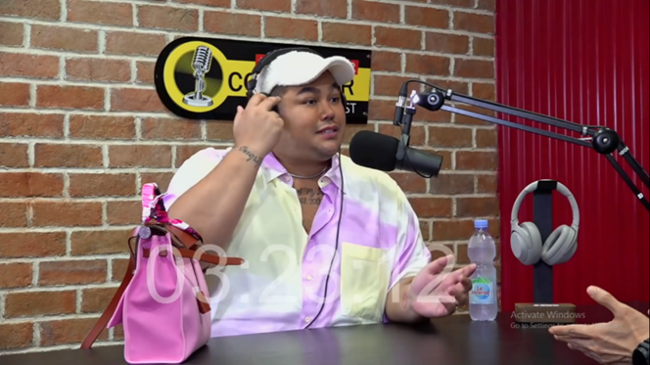

Makna denotasi yang terdapat dalam scene kelima ini yaitu, Ivan Gunawan sedang menunjuk kepala sembari mengatakan apa penyebab dia tidak bisa memilih tas lain selain tas tersebut, Ivan Gunawan menjelasakan pada scene 03.23 menit itu ketika dia tidak memiliki tas tersebut dia akan stres dan kepikiran dengan tas tersebut dan menurut Ivan Gunawan kalau kita menyukai hal apapun yang kita mau selagi mampu untuk di wujutkan silakan lakukan tanpa mendengar pendapat orang lain. Makna Konotasi pada scene yaitu, Ivan Gunawan adalah orang yang tidak suka mendengarkan perkataan orang lain dengan penampilannya, karena menurut Ivan Gunawan karena dia yang membeli dengan hasil kerjanya selama ini dan bukan orang lain. Dan juga ketika dia tidak memiliki barang yang dia sukai dia akan stres dan kepikiran.

Analisis Scene Video 6

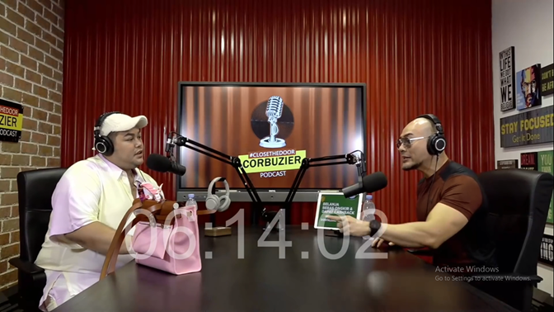

Makna denotasi yang terdapat dalam scene 6 ini yaitu, terlihat tangan Deddy Corbuzier sebelah kanan dengan jari telunjuk menunjukkan kearah tas milik Ivan Gunawan, kemudian bertanya kembali apakah benar-benar pria bisa mengunakan tas tersebut, Ivan Gunawan menjawab boleh dengan 3 kali menjawab boleh kemudian Deddy Corbuzier bertanya kembali nalarnya menapa sampai laki-laki bisa mengunakan tas tersebut, Ivan Gunawan menjawab jadi tidak ada yang boleh dan boleh. Makna Konotasi pada scene ini adalah Deddy Corbuzier menayakan dengan serius kepada Ivan Gunawan apakah Laki-laki boleh menggunakan tas tersebut dengan tas berwarna merah muda dan sudah di pita-pita, Ivan Gunawan Menjawab Bisa dengan nada yang tegas apabila laki-laki tersebut percaya diri dengan apa yang dia gunakan dan dia juga mampu boleh-boleh saja.

Analisis Scene Video 7

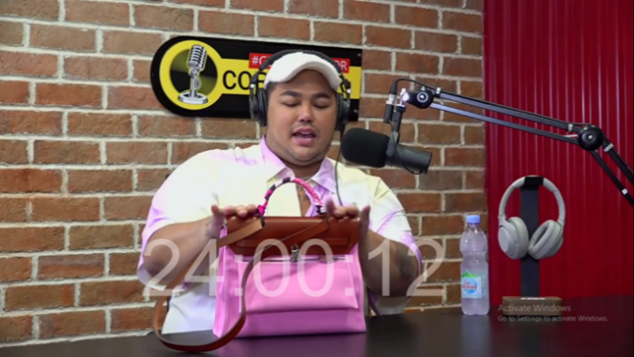

Makna denotasi yang terdapat dalam scene 7 ini yaitu, terlihat Ivan Gunawan sedang memegang tas miliknya yang berwarna merah muda dengan campuran warna cokelat juga terlihat tangan miliknya mengelus memperlakukan tas tersebut dengan baik, dari wajah Ivan Gunawan terlihat bahwa dia sangat menyukai tas tersebut. Dalam scene ini Ivan Gunawan berbicara kepada tas miliknya dan selalu dibersihkan hingga dibungkus dengan plastik. Makna Konotasi pada scene ini adalah tidak hanya menyukai tas tersebut Ivan Gunawan Menceritakan Juga dia juga sering membersihkan dan juga membungkus Tas tersebut agar tetap bersih dan juga sering mengajak tas miliknya untuk berbicara sebelum tidur. Dari sini bisa di lihat bahwa sikap Ivan Gunawan memang sangat mencintai barang yang dia punya.

Analisis Scene Video 8



Makna denotasi yang terdapat dalam scene 8 ini yaitu, tangan Ivan Gunawan terlihat memegang kalung berlian milikya dengan raut wajah dan nada berbicara yang bersikeras menanyakan seperti menantang kepada Deddy, “laki-laki tidak boleh pake kalung?”. Pada scene ini juga Deddy Corbuzier terlihat terdiam tidak bisa menjawab pertanyaan Ivan Gunawan. Makna Konotasi pada scene ini yaitu terlihat raut Wajah Ivan Gunawan dia terlihat marah, dikarenakan pada scene ini Deddy Corbuzier menanyakan apakah ada jam tangan dengan harga 300 juta kemudian Ivan Gunawan menjawab ada dengan merek Roxel dengan hiasan Berlian, kemudian Deddy Corbuzier terdiam sejenak dengan menjawab oke, lalu Ivan Gunawan Kenapa Laki-laki tidak boleh menggunakan Jam dengan hiasan berlian, kenapa laki-laki tidak boleh menggunakan kalung berlian, Deddy Corbuzier terdiam hingga akhir dalam video youtube masih terlihat toxic masculinity yang diberikan Deddy Corbuzier terhadap Ivan Gunawan.

**KESIMPULAN**

D

ari hasil interpretasi dan penjelasan tentang pemaknaan video podcast YouTube dengan menggunakan pendekatan penelitian analisis isi kualitatif dengan pendekatan semiotika yang mengacu pada teori Roland Barthes, di mana pemaknaan melalui dua tahapan yaitu makna denotasi dan konotasi. Oleh karena itu, penelitian ini dapat disimpulkan bahwa video podcast tersebut mengandung beberapa percakapan yang menunjukkan toxic masculinity. Dalam podcast tersebut terdapat 8 scene yang masing-masing didalamnya mengandung beberapa pernyataan yang menurut peneliti merupakan toxic masculinity. Dari penelitian ini, kesimpulan didapatkan melalui analisis makna denotasi dan makna konotasi dalam percakapan antara Deddy Corbuzier dan Ivan Gunawan. Analisis makna denotasi yang terlihat dari acara poadcast ini salah satunya adalah bagaimana Ivan Gunawan berpakaian yang menurut Deddy Corbuzier lebih terlihat seperti cara wanita berpakaian pada umumnya. Pada saat itu, Ivan Gunawan mengenakan aksesoris seperti tas, cincin dan pakaian berwarna pink. Isi poadcast tersebut terdapat beberapa perdebatan mengenai penampilan Ivan Gunawan pada saat itu. Deddy Corbuzier menekankan bahwa salah satu platform online shopping tidak menjual tas berwarna pink untuk dikenakan pria. Deddy Corbuzier juga menanyakan pendapat apakah pria boleh mengenakan tas berwarna pink sambil menunjuk tas Ivan Gunawan. Dalam tahapan makna konotasi pada video tersebut adalah mengenai kesukaan dan juga kemampuan ekonomi dimana figur Ivan Gunawan yang sangat menyukai barang-barang mewah yang biasanya yang digunakan oleh perempuan, Ivan Gunawan juga seorang perancang busana yang lebih banyak pakaian yang dia rancang yaitu baju perempuan. Barang-barang dari figur Ivan Gunawan adalah barang-barang mewah yang biasa dipakai masyarakat kelas atas, Ivan Gunawan Juga menyebutkan apabila menyukai sesuatu barang silahkan dibeli jika mampu agar tidak kepikiran dan menjadi stres berkepanjangan. Dalam poadcast itu juga, Ivan Gunawan berpendapat bahwa pakaian itu tidak memiliki gender maka dari itu menurut Ivan Gunawan ketika seseorang mampu untuk membeli, menyukai, atau ingin mengenakan apa yang dia inginkan maka orang tersebut boleh mengenakan tanpa mendengarkan pendapat orang lain. Podcast tersebut juga Ivan Gunawan berpendapat bahwa bukan hanya dari hal berpenampilan tetapi laki-laki juga bisa melakukan kegiatan-kegiatan yang banyak dilakukan oleh perempuan, begitupun sebaliknya.

**DAFTAR PUSTAKA**

Ahmad, J. (2018). Desain penelitian analisis isi (Content Analysis). Reseacrch Gate, 5 no 9.

Barthes, R. (2017). Elemen-elemen Semiologi. (E. A. Iyubenu, Penyunt., & M. c Ardiansyah, Penerj.) Yogyakarta: Basabasi.

Berger, A. A. (2010). Pengantar Semiotika: Tanda-tanda dalam Kebudayaan Kontemporer. (M. D. Marianto, Penerj.) Yogyakarta: Tiara Wacana.

Berger, Charles R, dkk. (2015). Handbook Ilmu Komunikasi. Bandung: Nusa Media.

D Jufanny, LRM Girsang. (2020). Toxic Masculinity Dalam Sistem Patriarki. Jurnal Komunikasi, jounal.ubm.ac.id

David, E. R, (Eribka). Sondakh, M. (Mariam), & Harilama, s. (Stefi). (2017) Pengaruh Konten Vlog Dalam Youtube Terhadap Pembentukan Sikap Mahasiswa Ilmu Komunikasi Fakultas Ilmu Sosial dan Politik Universitas Sam Ratulangi. Acta Diurna.

Halik, Abdul. (2013). Komunikasi Massa. Buku Daras Uin Alauddin

Kriyantono, Rachmat. (2014). Teknik Praktis Riset Komunikasi. Pranada Media

Ramli, Muhammad. (2012). Media dan Teknologi Pembelajaran. Antasari Press Banjarmasin.

Satori, D., & Komariah, A. (2017). Metodologi Penelitian Kualitatif. Bandung: Alfabeta

Sobur, A. (2018). Semiotika Komunikasi. Bandung: PT REMAJA ROSDAKARYA.

Sugiyono. (2017). Metode Penelitian Kuantitatif, Kualitatif dan R&D. Bandung: Alfabeta

Wahjuwibowo, Indiwan. (2018). semiotika komunikasi, Aplikasi praktis bagi penelitian dan skripsi komunikasi. Mitra Wacana Media.

Waleleng, Greis. (2019). Buku Ajar Semiotika. Unsrat Press

**Sumber Lain**

https://media.neliti.com/media/publications/93363-ID-pengaruh-konten-vlog-dalam-youtube-terha.pdf

http://repositori.uin-alauddin.ac.id/338/1/KOMUNIKASI%20MASSA%20full.pdf

https://wearesocial.com/uk/

https://www.youtube.com/channel/UCYk4LJI0Pr6RBDWowMm-KUw

https://www.youtube.com/watch?v=dL2ubu4yBBM&t=500s